5. Purchase System
เป็นระบบที่ใช้สำหรับบริหารด้านการซื้อสินค้า โดยเริ่มตั้งแต่การออกใบขอซื้อ PR, ซึ่งระบบมีการ email เพื่อใช้ในการติดต่อประสานงานระบบหว่างผู้ขอซื้อ, ผู้อนุมัติ และระบบดังกล่าวมีการค้นหาประวัติการซื้อ, จำนวนสินค้าในคลัง, ราคาซื้อล่าสุด เป็นต้น และหากมีการอนุมัติ PR ดังกล่าว ระบบยังเชื่อมต่อไปยังระบบจัดซื้อได้อีก โดยระบบจะมีขั้นตอนการทำงานตามรูปที่ 5.1
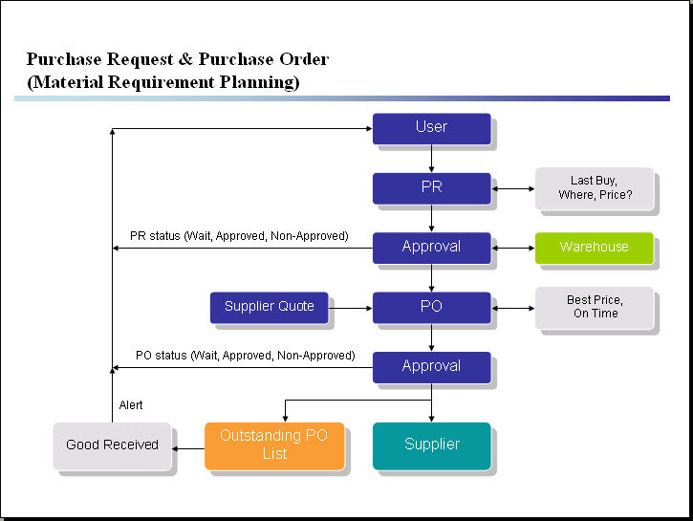

รูปที่ 5.1 ขั้นตอนการทำงานของระบบ PR/PO
เมื่อ PO ได้รับการอนุมัติให้ดำเนินการสั่งซื้อแล้วระบบก็จะไปสู่ขั้นตอนการซื้อสินค้า ตามรูปที่ 5.2
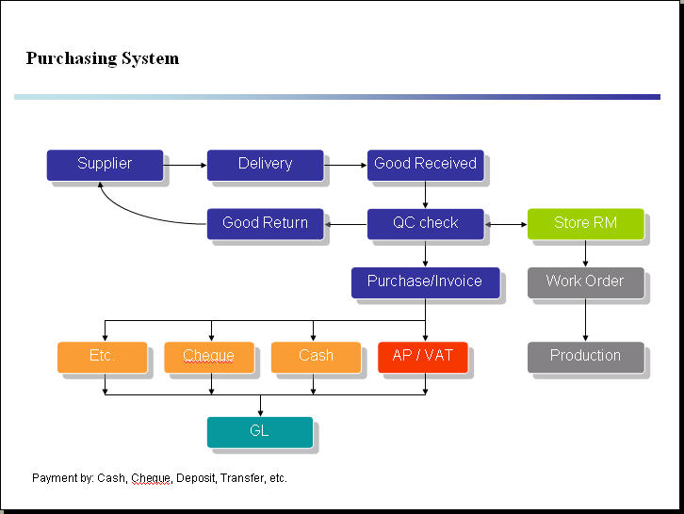

รูปที่ 5.2 ขั้นตอนการทำงานของระบบซื้อสินค้า
- ซื้อสินค้า
การซื้อสินค้าจะมีการเชื่อมโยงไปยังระบบอื่นที่เกี่ยวข้อง เช่น ระบบเจ้าหนี้, ภาษีซื้อ, ระบบบัญชี, การตัดสต็อก เป็นต้น ดังนั้นก่อนเริ่มใช้ระบบควรกำหนดค่าเริ่มต้นให้เรียบร้อยก่อนจะเริ่มงาน
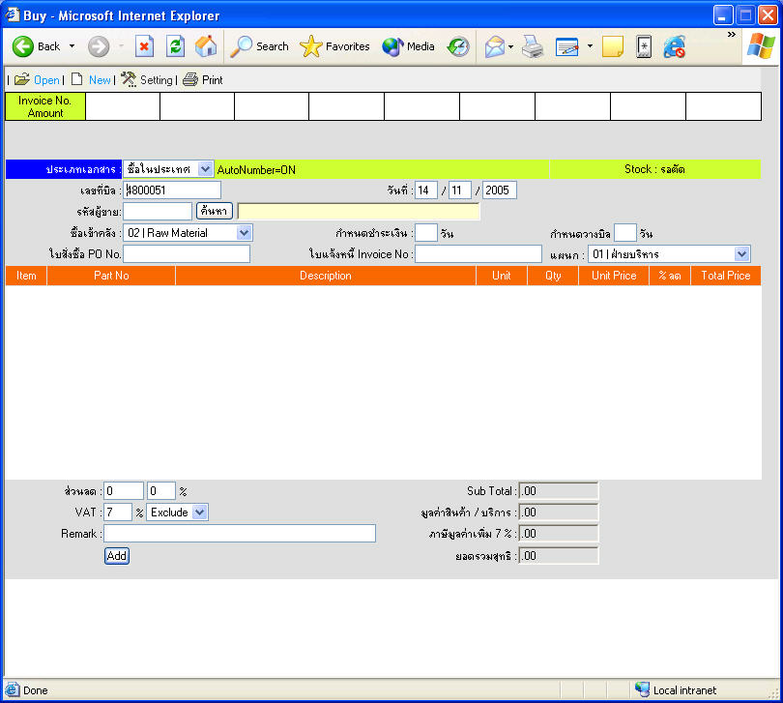

1

2

รูปที่ 5.3 แบบฟอร์มการป้อนข้อมูลเข้าสู่ระบบ
- ประเภทเอกสาร สามารถกำหนดว่าเป็นการซื้อสินค้าจากในประเทศ (IV) หรือซื้อจากต่างประเทศ (IM)
- เลขที่บิล สามารถตั้งระบบให้สร้างตัวเลขอัตโนมัติ หรือ หรือสร้างเองได้โดยกำหนดที่ ปุ่ม setting
- วันที่ ซื้อสินค้า
- รหัสผู้ขาย สามารถทำการค้นหาได้โดยพิมพ์ชื่อที่ต้องการค้นหาได้ หรือกดปุ่ม ค้นหา
- ซื้อเข้าคลัง
- กำหนดชำระเงิน
- กำหนดวางบิล
- ใบสั่งซื้อ PO No. สำหรับอ้างถึงเลขที่ใบสั่งซื้อ
- ใบแจ้งหนี้ Invoice No. สำหรับอ้างถึงใบแจ้งหนี้
- แผนก หรือหน่วยงานที่สั่งซื้อ
- กำหนด ส่วนลด แบบเปอร์เซ็นต์ หรือ จำนวนเงิน
- ภาษีมูลค่าเพิ่ม VAT และ การวิธีคำนวน
- หมายเหตุ
กดปุ่ม เพื่อสร้างเอกสาร แล้วจึงทำรายการซื้อ ( ระบบจะเพิ่มหน้าจอ สำหรับการทำรายการซื้อ บริเวณด้านล่างของจอ ตามรูปที่ 5.4 )
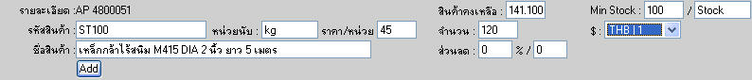
3

รูปที่ 5.4 การป้อนข้อมูลรายการซื้อ
- รหัสสินค้า ระบบจะค้นหารหัสสินค้าจากข้อมูลสินค้าในระบบ แต่หากต้องการซื้อสินค้าที่ไม่มีในระบบ ให้ใช้รหัส SN แทน
- หน่วยนับ
- ราคาต่อหน่วย
- จำนวน
- $ สกุลเงินที่ใช้
- ชื่อสินค้า
- ส่วนลดเป็นเปอร์เซ็นต์
- ส่วนลดเป็นจำนวนเงิน
กดปุ่ม เพื่อทำรายการ ( ซึ่งจะปรากฏรายการตามรูปที่ 5.5 )
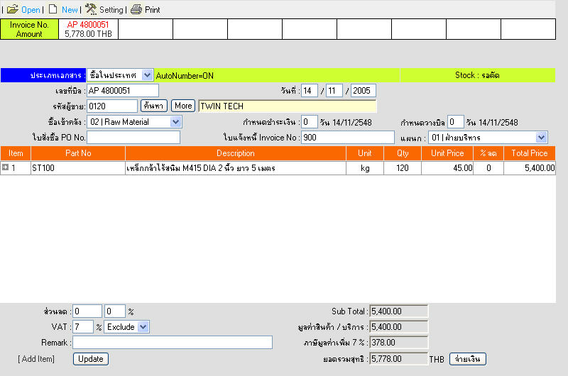

4
5

รูปที่ 5.5 รายการใบซื้อสินค้า
หากต้องการแก้ไขรายการ เนื่องจากการป้อนข้อมูลไม่ถูกต้องสามารถทำได้ โดยการเลือกที่ช่อง Item เลือกตัวเลขหน้ารายการที่ต้องการเพื่อแก้ไข อาจเพิ่มส่วนลด หรือเปลี่ยน VAT เป็น Include หรือ Exclude และเมื่อแก้ไขเสร็จให้กดปุ่ม เพื่อยืนยันการแก้ไขหรือกดปุ่ม เพื่อลบข้อมูล
และเมื่อทำรายการเรียบร้อยแล้วระบบสามารถให้ทำการชำระเงินได้ทันที่ โดยกดปุ่ม ได้ หรือหากไม่ต้องการชำระเงินทันทีระบบก็จะตั้งเป็นเจ้าหนี้ และลงบัญชีให้
การชำระเงิน สามารถรับชำระได้ทั้งเงินสด, เงินโอน, เงินมัดจำ, เช็คหรือเคดิตการ์ด และสามารถเพิ่มหนี้ เนื่องจากค่าธรรมเนียม หรือ ดอกเบี้ย หรือ ลดหนี้เนื่องจากเงินขาด เป็นต้น ซึ่งสามารถชำระเพียงบางส่วน ที่เหลือนำไปตั้งเป็นเจ้าหนี้คงค้างได้ ตามรูปที่ 5.6

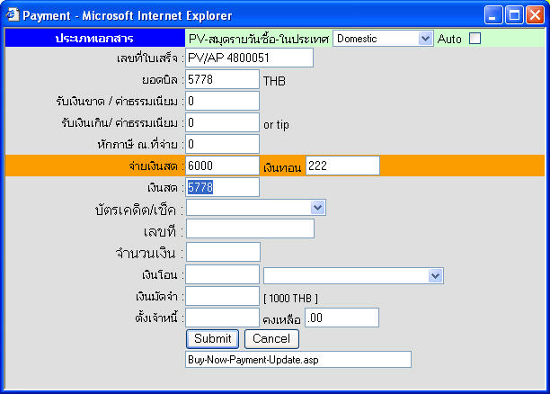

6

รูปที่ 5.6 การชำระเงินในระบบซื้อสินค้า

- เลือกวิธีจ่ายเงิน
- กรณีจ่ายเงินสด กดปุ่ม Tab ( ที่คีย์บอร์ค ) มาที่ช่องจ่ายเงินสด ระบุจำนวนเงินระบบจะคำนวนเงินทอนให้
- กรณีบัตรเคดิตหรือเช็ค กดปุ่ม Tab มาที่ช่องบัตรเคดิต / เช็ค กดปุ่ม เพื่อเลือกธนาคาร ( ต้องสร้างข้อมูลธนาคารก่อน )
ที่ช่องเลขที่ ให้ระบุเลขที่ของบัตรเคดิต / เช็ค ที่รับมา ในช่องจำนวนเงิน ระบุจำนวนเงินที่รับจากบัตรเคดิต / เช็คนั้นๆ
- กรณีรับเงินโอน กดปุ่ม Tab มาที่ช่องเงินโอน ระบุจำนวนเงินที่รับ กดปุ่ม เพื่อเลือกสมุดบัญชีธนาคาร ( ต้องสร้างข้อมูลสมุดบัญชีธนาคารก่อน )
- ช่องเงินมัดจำ ระบบจะโชว์ยอดเงินมัดจำ ต่อเมื่อมีการรับเงินมัดล่วง หน้ามาก่อนจะระบบรับเงิน
- กรณีตั้งเป็นเจ้าหนี้ กดปุ่ม Tab มาที่ช่อง “ตั้งเจ้าหนี้” ระบุจำนวนเงิน
- หลังเลือกวิธีจ่ายเงินแล้วกดปุ่ม เพื่อทำรายการ
หากไม่ชำระทันที ระบบก็จะตั้งเป็นลูกหนี้ให้โดยอัตโนมัติ และลงบัญชีให้

- ลดหนี้ซื้อ ลดราคา
ในกรณีที่มีการลดหนี้เนื่องจากการลดราคาสามารถทำได้จากเมนูนี้ ตามรูปที่ 5.7
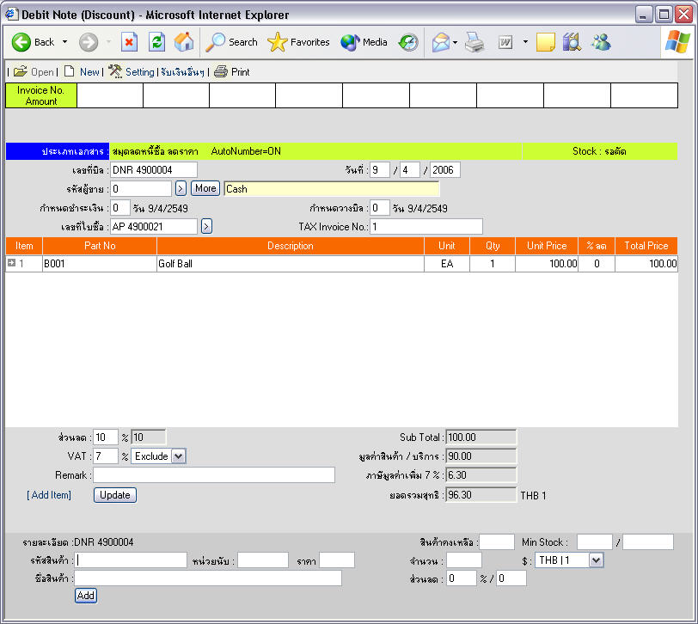

รูปที่ 5.7 แบบฟอร์มใบลดหนี้ซื้อ

การทำงานคล้ายกับการออกใบซื้อสินค้า แต่มีรายละเอียดที่ต่างกันดังนี้
- เลขที่บิลซื้อ จะต้องอ้างถึงเลขที่บิลซื้อ สามารถค้นหาได้โดยกดปุ่ม เพื่อค้นหาบิลซื้อ
- Tax invoice No. เป็นเลขที่ใบลดหนี้ซื้อที่ทางผู้ขายออกให้ใหม่
- กดปุ่ม เพื่อบันทึกใบลดหนี้
- จากนั้นจะมีหน้าจอให้บันทึก รายการสินค้าที่ต้องการลดราคา ระบุรายการสินค้าที่ต้องการลดราคา กดปุ่ม เพื่อบันทึกรายการ
หากต้องการแก้ไขสามารถทำได้โดยการค้นหาจาก เพื่อค้นหาเอกที่ต้องการแก้ไข ที่ช่องเลขที่เอกสารเลือกเลขที่เอกสารที่ต้องการแก้ไข จากนั้นจะมีหน้าจอขึ้นมา ที่ ช่อง ITEM เลือกรายการสินค้าที่ต้องการ เมื่อแก้ไขเสร็จให้กดปุ่ม เพื่อยืนยันการแก้ไข หรือกดปุ่ม เพื่อลบข้อมูล

- ลดหนี้ซื้อ คืนสินค้า
กรณีที่ต้องการคืนสินค้าให้ผู้ขาย ไม่ว่าสาเหตุใดก็ตาม และต้องมีการออกใบลดหนี้กรณีคืนสินค้าสามารถทำได้ ตามรูปที่ 5.8
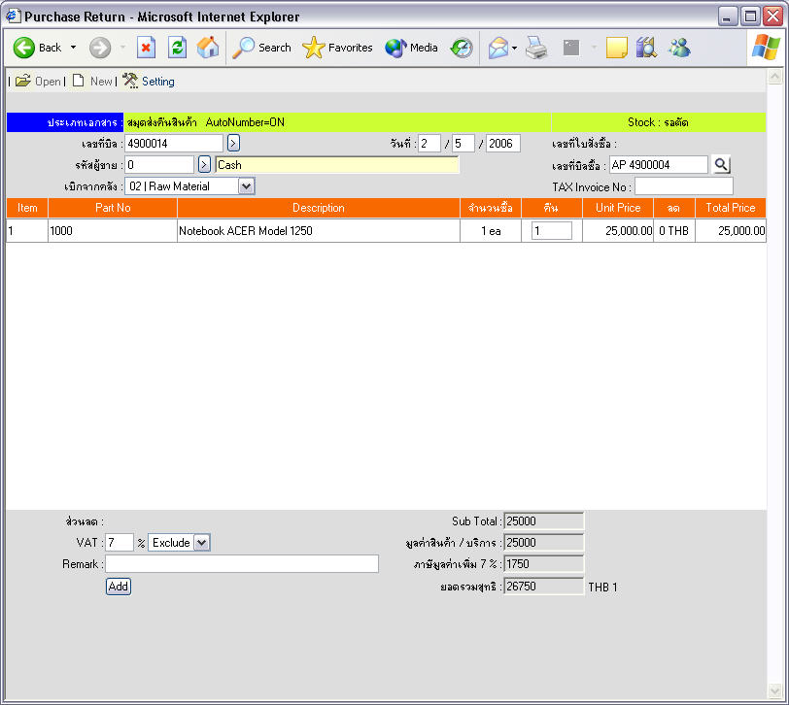

2

1

รูปที่ 5.8 แบบฟอร์มใบลดหนี้ คืนสินค้า

ขั้นตอนการทำงาน คล้ายกับการออกใบซื้อสินค้าโดยเริ่มจาก
- เลขที่บิล
- วันที่ ตามบิล
- รหัสผู้ขาย
- เลขที่บิลซื้อ เมื่อป้อนเสร็จระบบจะค้นรายละเอียดของบิล มาให้เพื่อผู้ใช้ทราบรายการที่ซื้อ ( เลือกบิลที่ต้องการคืนสินค้า ) หากต้องการค้นหาเอกสารสามารถกดปุ่ม เพื่อค้นหาเอกสารได้
- เบิกจากคลัง
- TAX invoice no. เลขที่ใบลดหนี้ของผู้ขายที่ลดหนี้ แล้วป้อนจำนวนสินค้าที่ต้องการคืน ในช่อง “คืน” เมื่อเสร็จ ให้กดปุ่ม เพื่อยืนยันเอกสาร
หากต้องการแก้ไขสามารถทำได้โดยการค้นหาโดยเลือก เพื่อค้นหาเอกที่ต้องการแก้ไข ที่ช่องเลขที่เอกสารเลือกเลขที่เอกสารที่ต้องการแก้ไข จะมีหน้าจอขึ้นมาให้ให้กดที่ปุ่ม เพื่อทำการยกเลิกเอกสารนั้นๆ

- เพิ่มหนี้ซื้อ
ในกรณีที่มีการเพิ่มหนี้จากการซื้อเนื่องจากอาจจะมีการเพิ่มเนื่องจากค่าขนส่ง มีการปรับราคาสินค้าเพิ่มเป็นต้น ซึ่งการทำงานคล้ายกับการซื้อสินค้า แต่จะไม่มีสต็อกสินค้ามาเกี่ยวข้อง โดยจะต้องการป้อนข้อมูลที่จำเป็น เช่น เลขที่บิล, วันที่, รหัสผู้ขาย เป็นต้น ตามรูปที่ 5.9
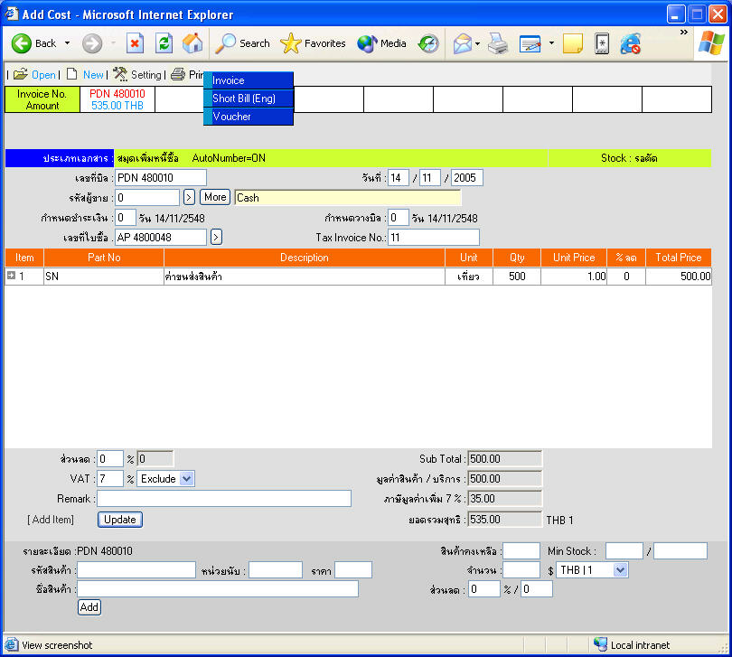

1
รูปที่ 5.9 แบบฟอร์มใบเพิ่มหนี้ขาย
- เลขที่บิล
- วันที่บิล
- รหัสผู้ขาย
- กำหนดชำระเงิน และกำหนดวางบิล
- เลขที่บิลซื้อ อ้างถึงเลขที่บิลซื้อ
- TAX invoice No. เลขที่ใบแจ้งหนี้ที่ผู้ขายออกให้
- ส่วนลด
- VAT และ การคิด VAT
- กดปุ่ม เพื่อสร้างบิล ระบบจะเพิ่มหน้าจอสำหรับ เพิ่มรายการสินค้า หากต้องการบันทึกค่าบริการต่าง ให้ใส่ SN จากนั้นเปลี่ยนชื่อในช่องชื่อสินค้า เช่น ค่าขนส่ง เป็นต้น แล้วจึงกดปุ่ม เพื่อบันทึกรายการที่ต้องการเพิ่มหนี้
หากต้องการแก้ไขสามารถทำได้โดยการค้นหาจาก เพื่อค้นหาเอกสารที่ต้องการแก้ไข ที่ช่องเลขที่เอกสารเลือกเลขที่เอกสารที่ต้องการแก้ไข จากนั้นจะมีหน้าจอขึ้นมา ที่ ช่อง ITEM เลือกรายการสินค้าที่ต้องการ เมื่อแก้ไขเสร็จให้กดปุ่ม เพื่อยืนยันการแก้ไข หากต้องการลบให้เลือกที่ เพื่อลบ
- ใบสั่งซื้อ ( PO )
เป็นระบบบริหารเรื่องการสั่งซื้อสินค้าจากผู้ขาย การทำงานคล้ายกับการซื้อสินค้าแต่บางอย่างมีการทำงานพิเศษเพิ่ม ตามรูปที่ 5.10 เช่น
- กรณีที่มีการอ้างถึงใบ PR ระบบจะทำการค้นหารายการที่ต้องการซื้อ จาก PR ให้
- กรณีที่สินค้ามีการเก็บเข้าคลัง ระบบจะไปตรวจสอบกับระบบรับจองสินค้าให้ด้วย
- สามารถแจ้งเตือนไปยัง email ที่ระบุในใบสั่งซื้อเพื่อแจ้งสถานะของใบสั่งซื้อ
- ระบบจะช่วยค้นหาประวัติการสั่งซื้อจากรหัสสินค้า ที่ป้อน เช่นชื่อสินค้า, ราคาที่เคยซื้อ, หน่วยนับ
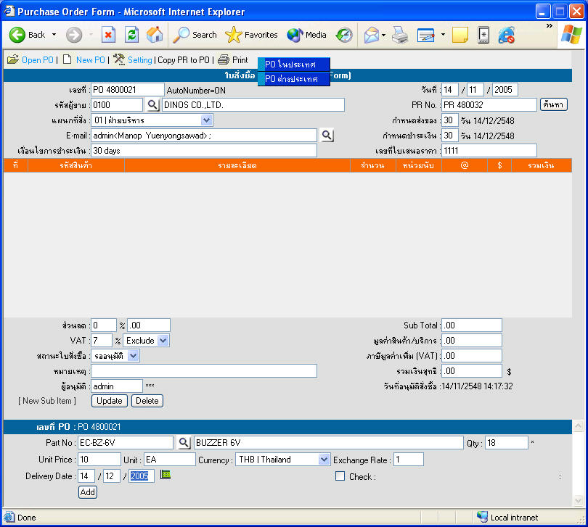

4
1
2

3

รูปที่ 5.10 แบบฟอร์มใบสั่งซื้อ
ข้อมูลที่ต้องป้อนเข้าสู่ระบบได้แก่
- เลขที่บิล
- วันที่ ออกใบสั่งซื้อ
- รหัสผู้ขาย (พิมพ์ชื่อ เพื่อค้นหาได้) หรือกดปุ่ม เพื่อค้นหา
- PR No. หรือ กดปุ่ม เพื่อค้นหา PR ที่อนุมัติแล้ว
- แผนก หรือหน่วยงานที่สั่งซื้อ
- กำหนดส่งสินค้า
- E-mail แจ้งผู้เกี่ยวข้องเช่น ผู้ขอซื้อ, ผู้มีอำนาจอนุมัติ หรือกดปุ่ม เพื่อค้นหา
- กำหนดชำระเงิน
- เงื่อนไขการชำระเงิน
- เลขที่ใบเสนอราคา
- ส่วนลด (เปอร์เซ็นต์) หรือ จำนวนเงิน
- VAT อัตราภาษีมูลค่าเพิ่ม และ วิธีการคิดภาษี Include หรือ Exclude
- สถานะใบสั่งซื้อ → รออนุมัติ, อนุมัติ, ไม่อนุมัติ หรือ ยกเลิก ซึ่งหากมีการเปลี่ยนแล้วระบบจะ lock ไม่ให้มีการแก้ไขใดๆ อีก
- หมายเหตุ
- ชื่อผู้อนุมัติ การเปลี่ยนสถานะจากรออนุมัติไปเป็นอย่างอื่น ผู้จะเปลี่ยนได้ต้องมี login name ตรงกับผู้อนุมัติเท่านั้น
จากนั้นจึงทำการกดปุ่ม เพื่อสร้างใบสั่งซื้อ ระบบจะเพิ่มหน้าจอสำหรับทำ รายการสินค้าที่ต้องการสั่งซื้อ ตามรูปที่ 5.10
บันทึกรายการสั่งซื้อดังนี้
- Part No รหัสสินค้า สามารถป้อนสินค้าที่ไม่ต้องการเก็บสต็อกได้ หรือหากต้องการสินค้าจากสต็อกสามารถกดปุ่ม เพื่อค้นหาจาก PR No, หรือ พิมพ์ชื่อแล้วตามด้วย * เช่น 7805* เพื่อค้นหาจากข้อมูลสินค้า
- รายละเอียดสินค้า
- Qty จำนวนสินค้า
- Unit Price ราคาต่อหน่วย
- Unit หน่วยนับ
- Currency สกุลเงินที่ใช้
- Exchange Rate อัตราแลกเปลี่ยน
- Delivery Date กำหนดวันที่รับสินค้า
- Check ตรวจสอบในรายการสินค้าค้างรับหรือไม่
เมื่อบันทึกรายการเสร็จกดปุ่ม เพื่อเพิ่มรายการสินค้า แล้วสามารถทำการพิมพ์เพื่อส่งให้ผู้ขาย โดยสามารถเลือกพิมพ์แบบ PO ในประเทศ หรือแบบต่างประเทศได้
หากต้องการแก้ไขรายการใน PO สามารถทำได้โดยการค้นหาจาก เพื่อค้นหาเอกสารที่ต้องการแก้ไข ช่องเลขที่เอกสาร
เลือกเลขที่เอกสารที่ต้องการแก้ไข ตามรูปที่ 5.11 จากนั้นจะมีหน้าจอขึ้นมาในช่องที่ เลือกรายการที่ต้องการแก้ไขต้องการ เมื่อแก้ไขเสร็จให้กดปุ่ม เพื่อยืนยันการแก้ไข หากต้องการลบให้เลือกที่ เพื่อลบ ( นอกจากการแก้ไขเอกสารแล้ว ยังสามารถตรวจสอบสถานะของใบสั่งซื้อได้อีกด้วย )

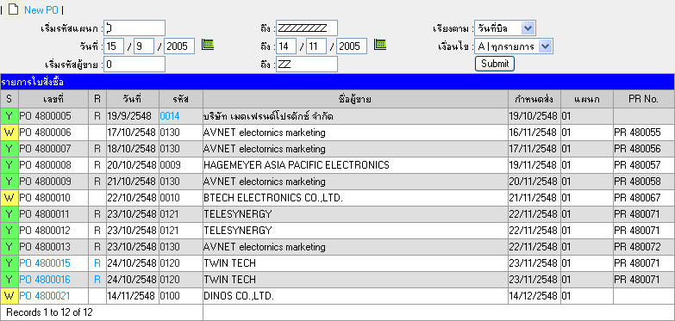

5

รูปที่ 5.11 รายการใบสั่งซื้อ Purchase order

- S สถานะใบสั่งซื้อ Y : อนุมัติ, W : รออนุมัติ, N : ไม่อนุมัติ, C : ยกเลิก
- R สำหรับออกใบรับสินค้า (Good Received) ตาม PO

- รายการสินค้าค้างรับ
หากต้องการดูรายการสินค้าค้างรับ สามารถเรียกดูจากเมนูสินค้าค้างรับได้ ตามรูปที่ 5.12
- S สถานะใบสั่งซื้อ
- กำหนดรับสินค้า
- E, Edit PO
- PO No. click เพื่อป้อนข้อมูลการรับสินค้าเพิ่ม ตามรูปที่ 5.13 ( หลังจากรับเสร็จแล้ว กดปุ่ม เพื่อเก้บข้อมูล )
- M, Memo Click เพื่อดูประวัติการรับสินค้า และแก้ไขกำหนดรับ
- Part No แสดงรหัสสินค้า, Part Name แสดงชื่อสินค้า, Unit หน่วยนับ
- Qty จำนวน
- รับ แสดงจำนวนที่รับแล้ว
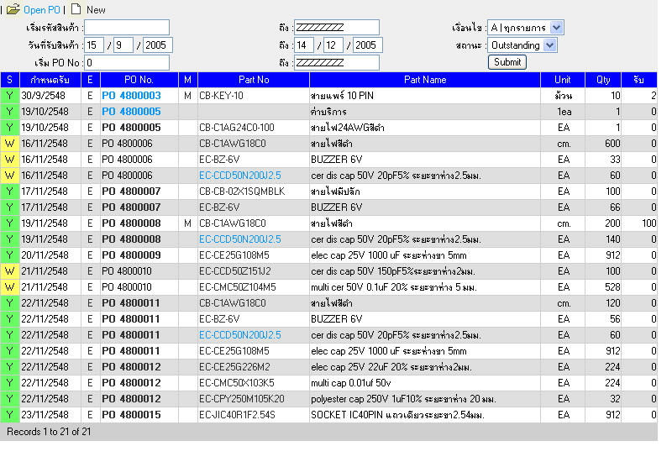

1

รูปที่ 5.12 รายการสินค้าค้างรับ
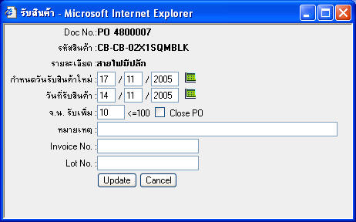

2

รูปที่ 5.13 รับสินค้าจากใบสั่งซื้อ

- ใบเสนอซื้อ PR
ระบบใบเสนอซื้อเป็นระบบสำหรับใช้ในการจองสินค้าและวัตถุดิบในการผลิต และขอซื้อสินค้าทั่วไปในองค์กร มีระบบการขออนุมัติเช่นเดียวกับระบบสั่งซื้อสินค้า ตามรูปที่ 5.14
ในกรณีที่สินค้ามีการเก็บสต็อก ซึ่งอาจจะมีส่วนที่เกี่ยวข้องกับการจองสินค้าเพื่อไปใช้ในการผลิตด้วย ระบบจะไปสร้างใบจองสินค้าโดยอ้างอิงกับเลขที่ PR No. แต่จะมีการสร้างก็ต่อเมื่อ PR ได้รับอนุมัติเท่านั้น
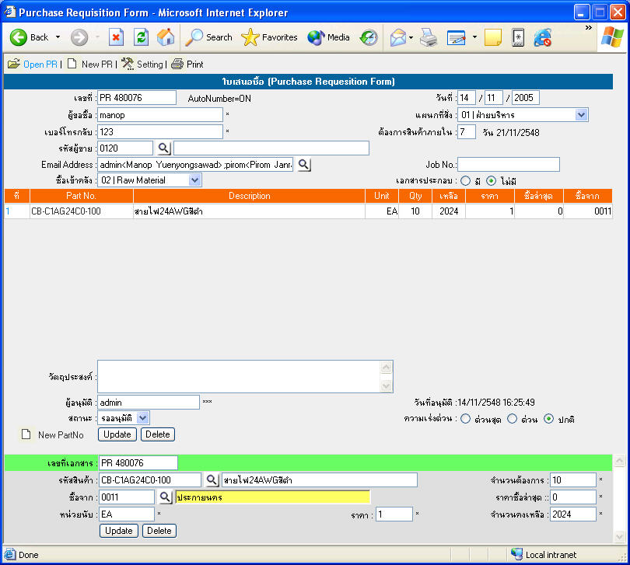
ในระบบ PR สามารถค้นหาประวัติการซื้อสินค้าให้เช่นเดียวกับระบบ PO และค้นหาสินค้าคงเหลือในคลังที่ต้องการซื้อเข้าด้วย ว่าสินค้าเหลืออยู่ในคลังเท่าไร?

รูปที่ 5.14 แบบฟอร์มใบขอซื้อ Purchase Request
ข้อมูลที่ต้องป้อนเข้าสู่ระบบได้แก่
- เลขที่บิล
- วันที่ ออกใบขอซื้อ
- ผู้ขอซื้อ (ต้องระบุ)
- แผนก หรือหน่วยงานที่สั่งซื้อ
- เบอร์ติดต่อกลับ (ต้องระบุ)
- ต้องการสินค้าภายใน __ วัน
- รหัสผู้ขาย
- E-mail แจ้งผู้เกี่ยวข้องเช่น ผู้ขอซื้อ, ผู้มีอำนาจอนุมัติ
- ซื้อเข้าคลัง
- เอกสารประกอบการขอซื้อ มี หรือ ไม่มี
- วัตถุประสงค์ในการขอซื้อ
- ชื่อผู้อนุมัติ การเปลี่ยนสถานะจากรออนุมัติไปเป็นอย่างอื่น ผู้จะเปลี่ยนได้ต้องมี login name ตรงกับผู้อนุมัติเท่านั้น
- สถานะใบสั่งซื้อ → รออนุมัติ, อนุมัติ, ไม่อนุมัติ หรือ ยกเลิก ซึ่งหากมีการเปลี่ยนแล้วระบบจะ lock ไม่ให้มีการแก้ไขใดๆ อีก
- ความเร่งด่วน
- กดปุ่ม เพื่อยืนยันการสร้างเอกสาร
เมื่อทำสร้างเลขที่เอกสารเสร็จแล้ว ระบบจะเพิ่มหน้าจอขึ้นมาให้ จึงทำการสร้างรายการสินค้าที่ต้องการสั่งซื้อ ตามรุปที่ 5.15
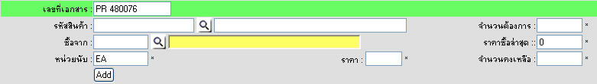

รูปที่ 5.15 สร้างรายการสินค้าที่ต้องการขอซื้อ
- รหัสสินค้า สามารถกดปุ่ม เพื่อค้นหารหัสสินค้าจากระบบได้
- รายละเอียด
- จำนวนที่ต้องการ
- ซื้อจาก (หากทราบ)
- ราคาซื้อล่าสุด
- หน่วยนับ
- ราคา
- จำนวนคงเหลือ
เมื่อทำรายการแล้วเสร็จ กดปุ่ม เพื่อสร้างรายการสินค้า เสร็จแล้วระบบสามารถสั่งพิมพ์เอกสารได้โดยเลือกที่ Printer > PR และหากต้องการเอกสารเพื่อส่งผู้ขายเสนอราคา ให้เลือกหัวข้อ Print > PR เลือก Item แทน
หากต้องการแก้ไขรายการสินค้า สามารถทำได้โดยการค้นหาจาก เพื่อค้นหาเอกสารที่ต้องการแก้ไข ช่องเลขที่เอกสาร
เลือกเลขที่เอกสารที่ต้องการแก้ไข จากนั้นจะมีหน้าจอขึ้นมาในช่องที่ เลือกรายการที่ต้องการแก้ไขต้องการ เมื่อแก้ไขเสร็จให้กดปุ่ม เพื่อยืนยันการแก้ไข หากต้องการลบให้เลือกที่ เพื่อลบ นอกจากนี้ระบบยังสามารถแสดงรายการ PR ทั้งหมดได้จาก เมนู รายการใบขอซื้อ รูปที่ 5.16
Open PR

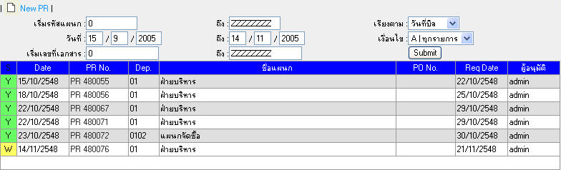

รูปที่ 5.16 รายการใบขอซื้อ
- S สถานะใบเสนอซื้อ, W : รออนุมัติ, Y : อนุมัติ, N : ไม่อนุมัติ, C : ยกเลิก

นอกจากนี้สามารถแสดงรายการสินค้าต่างๆ ขอใบแสนอซื้อได้ จาก เมนู รายการใบขอซื้อ
เมนูรายการใบขอซื้อ →
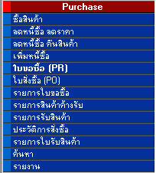

1

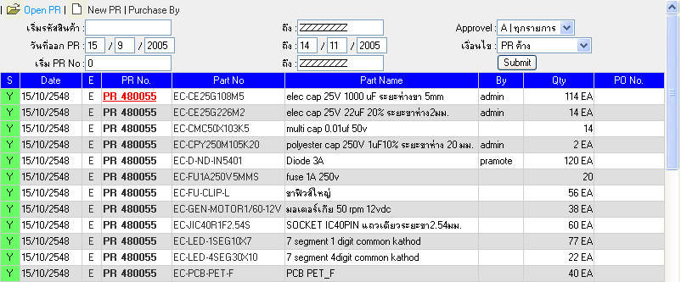
2
3

4

รูปที่ 5.17 รายการ PR ค้าง
ระบบสามารถเลือกค้นหาข้อมูล โดยค้นหาจาก รหัสสินค้า, วันที่ออก PR, เลขที่ PR, สถานะใบขอซื้อ และPR ที่ออกใบสั่งซื้อไปแล้วหรือไม่ เป็นต้น โดยระบบจะแสดงรายการตามรูปที่ 5.17
- S แสดงสถานะใบเสนอซื้อ W : รออนุมัติ, Y : อนุมัติ, N : ไม่อนุมัติ, C : ยกเลิก
- Date วันที่เอกสาร
- E : เลือกเพื่อแก้ไข PR
- PR No. เลือกเพื่อปรับปรุง PO เมื่อเลือกแก้ไขจะปรากฎขึ้นตามรูปที่ 5.18 ( ต้องระบุในช่องเงื่อนไขเป็น PR ที่ออก PO แล้ว )
- Part No, แสดงรหัสสินค้า
- Part Name แสดงรายละเอียด
- By : แสดงชื่อเจ้าหน้าที่จัดซื้อ
- Qty : จำนวนที่ขอซื้อ
- PO No. แสดง PO ที่ได้ออกใบสั่งซื้อไปแล้ว
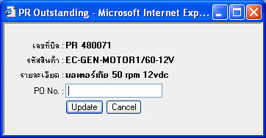

6

7

รูปที่ 5.18 ปรับปรุง PR ที่ได้ออกใบสั่งซื้อแล้ว
ระบบจะช่วยบริหารการสั่งซื้อให้มีประสิทธิภาพ โดยสามารถตรวจสอบว่ารายการสินค้าที่มีการอนุมัติให้สั่งซื้อ มีการออกใบสั่งซื้อแล้วหรือยัง เพื่อป้องกันการลืมของเจ้าหน้าฝ่ายจัดซื้อ และช่วยแจ้งให้ผู้ขอซื้อทราบสถานะว่า PR ที่ขอซื้ออยู่ในขั้นตอนใด
- รายการรับสินค้า Good Received
เป็นการออกใบรับสินค้าตามใบสั่งซื้อ โดยมีขั้นตอนดังนี้
เลือกเมนูรายการใบสั่งซื้อที่อนุมัติแล้ว ( เมนู ) เลือก PO ที่ต้องการออกใบรับสินค้า → เลือกช่อง R
ระบบจะทำการค้นหาข้อมูลตามใบสั่ง ตามรูปที่ 5.19 เพื่อทำการป้อนข้อมูลการรับสินค้า โดยทำการป้อนข้อมูลดังนี้
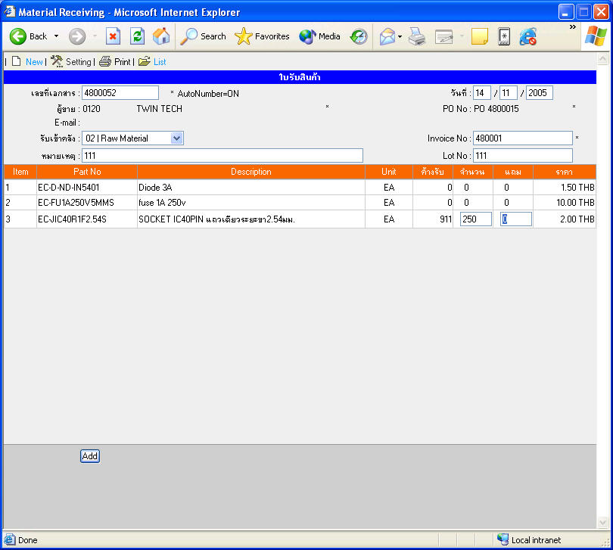

1

2

รูปที่ 5.19 แบบฟอร์มใบรับสินค้า
- เลขที่เอกสาร สามารถกำหนดแบบอัตโนมัติ หรือ สร้างเองได้
- วันที่รับสินค้า
- รับเข้าคลัง
- Invoice No. เลขที่ใบแจ้งหนี้
- หมายเหตุ
- Lot No.
- จำนวนรับ
- จำนวนแถม
- กดปุ่ม เพื่อเก็บข้อมูล
ระบบจะออกใบรับสินค้าและ แจ้งไปยัง e-mail ผู้ขอซื้อว่าสินค้าได้รับแล้ว, และสามารถสร้างเจ้าหนี้, ลงบัญชี และ ภาษีซื้อให้โดยอัตโนมัติ ซึ่งสามารถเข้าไปตั้งค่าใน Config เสียก่อน

- ประวัติการสั่งซื้อสินค้า
ระบบมีการสามารถตรวจสอบการสั่งซื้อตามผู้ขาย สามารถเรียกค้นหาตามช่วงวันที่ และให้เรียงตามรหัสผู้ขาย หรือ ตามยอดใบสั่งซื้อได้ และหากต้องการทราบรายละเอียดเช่นประวัติการสั่งซื้อของแต่ละผู้ขาย ก็สามารถเลือกที่ช่อง “ M “ เลือกรหัสผู้ขาย ได้ตามรูปที่ 5.20 และจะแสดงรายละเอียดตามรูปที่ 5.21
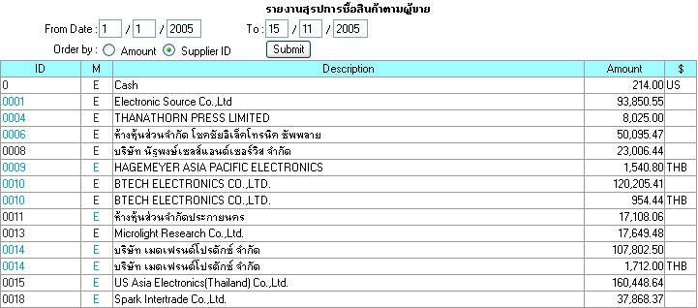

1

รูปที่ 5,20 รายงานสรุปการสั่งซื้อแยกตามผู้ขาย
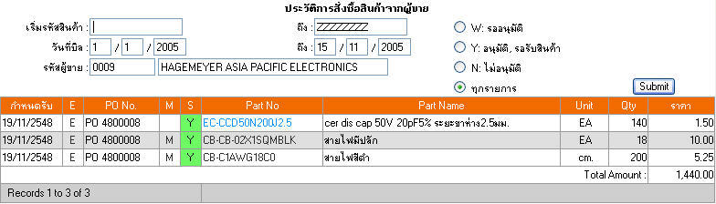

รูปที่ 5.21 ประวัติการสั่งซื้อสินค้าตามผู้ขาย
- ค้นหา
ระบบค้นหาเป็นการค้นหาข้อมูลต่างๆ ระบบ เช่นเมื่อต้องการค้นหาชื่อสินค้า หรือ รหัสสินค้า, Lot No. เป็นต้น ซึ่งสามารถค้นในเอกสารต่างๆ เช่น จาก ใบสั่งซื้อ, ใบเสนอซื้อ, ใบรับสินค้า ซึ่งจะช่วยในการหาเอกสารที่ต้องการได้อย่างรวดเร็ว ตามรูปที่ 3.22
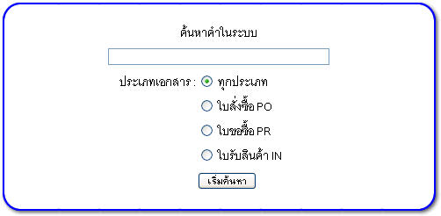

รูปที่ 5.22 ระบบค้นหาข้อมูล
- รายงานระบบงานซื้อ
ระบบจะมีรายงานที่เกี่ยวข้อง กับระบบ Purchase ให้เลือกใช้ตามความเหมาะสม

